

PROJET TUTEURÉ
REALISATION DE CHARGEUR DE BATTERIE
OPEN SOURCE AVEC ARDUINO

Professeur :
Mr. SIVERT Arnaud
Etudiant :
ACHAKAN SAAD
DUT2A 2018/2019

SOMMAIRE :

- Introduction
- Matériels utilisés
- ARDUINO IDE
- ISIS
- Hacheur
- Chargeur à microcontrôleur
- LA PWM
- Batteries Ni-MH
- Programme
- Conclusion
- Remerciements

Introduction

Le but de mon projet est de réaliser des programmes open sources avec Arduino pour commander un chargeur de batterie Ni-Mh

Matériels utilisés

- Logiciel de programmation ARDUINO IDE

- Logiciel de simulation ASUS
- Carte Arduino

- Composants électroniques : Hacheur, condensateurs, résistances, transformateur …

ARDUINO IDE

Le logiciel Arduino est un environnement de développement (IDE) open source et gratuit, téléchargeable sur le site officiel Arduino.
L’IDE Arduino permet :
- d’éditer un programme : des croquis (sketch en Anglais),
- de compiler ce programme dans le langage « machine » de l’Arduino,
- de téléverser le programme dans la mémoire de l’Arduino,
- de communiquer avec la carte Arduino grâce au terminal.



ISIS
Proteus (ISIS et ARES) Proteus est une suite logicielle destinée à l'électronique. Développé par la société Labcenter Electronics, les logiciels incluent dans Proteus permettent la CAO dans le domaine électronique. Deux logiciels principaux composent cette suite logicielle: ISIS , ARES , PROSPICE et VSM .
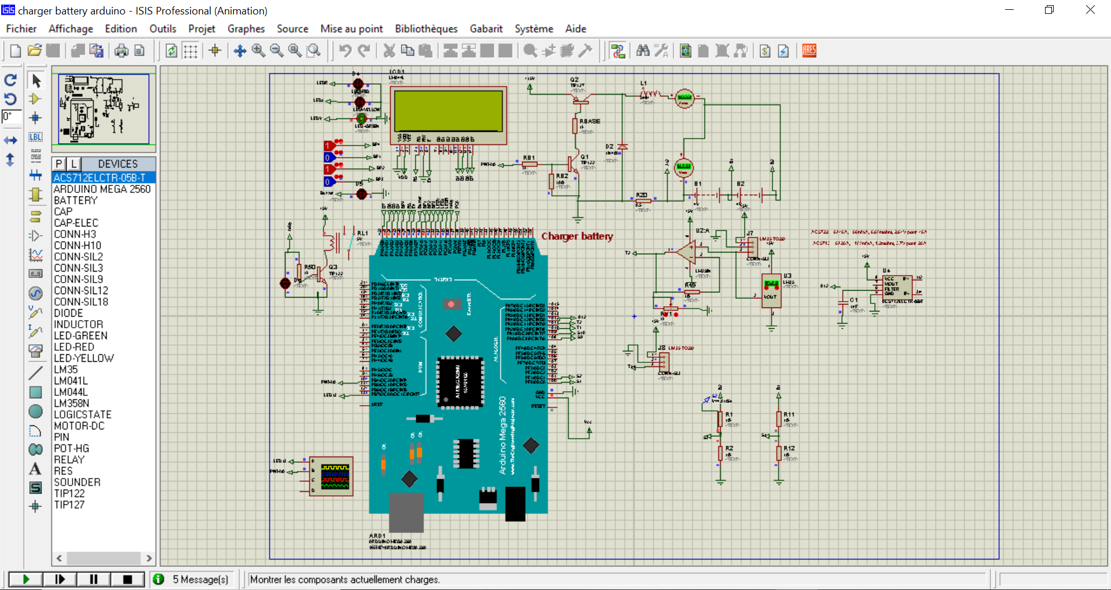
Le temps du déroulement des mesures avec l'affichage dure 6.5ms
La simulation sous ISIS est en temps réel lorsque la PWM est égale à 0. Par contre, dès que la PWM est différent de 0, cela n'est plus le cas car la simulation analogique à 32kHz prend beaucoup de ressource au PC (pas de calcul très petit).
La PWM est à 32kHz pour diminuer la valeur de l'inductance. En effet, la constante de temps électrique doit être 5 fois plus grande que la période de la PWM.
Or, l'inductance L>5*T*Rcharge>(5*31us*(0.05*12+0.1)ohms)=110microHenry
Avec des résistances plus importantes d'élément de batterie, une inductance de 1milli henry est préférable
Avec une PWM de 500 Hz
L>50mH
Mais, avec une PWM de 500Hz, la simulation sous ISIS en temps réel est possible.
On peut observer sur la figure ci jointe l'ondulation de courant avec une PWM à 500 Hz

HACHEUR

Le hacheur série permet de transformer une tension continue fixe en une tension d'alimentation plus faible réglable par l'utilisateur. Par exemple hacheur série peut servir de variateur de vitesse pour les moteurs à courant continu. Il est constitué d'un transistor interrupteur, d'une diode, d'une inductance et d'un condensateur.

Chargeur à microcontrôleur
Un chargeur à microcontrôleur peut présenter plusieurs avantages, par exemple :
- adapter le courant ainsi que le temps de charge en fonction de la capacité et de la tension de la batterie ;
- détecter la fin de charge de manière combinée ;
- détecter une inversion de polarité ;
- suivre la température de la batterie si le chargeur ou la batterie sont dotés d'un capteur thermique
- maintenir automatiquement le niveau de charge, prévenant le phénomène d'auto-décharge ;

LA PWM
Un signal à modulation de largeur d'impulsion (PWM) est une méthode qui permet de générer un signal analogique en utilisant une source numérique. Un signal PWM est constitué de deux composantes principales qui définissent son comportement : un rapport cyclique et une fréquence. Le rapport cyclique décrit la durée pendant laquelle le signal est à l'état haut (actif) en pourcentage de la durée d'un cycle complet. La fréquence détermine la vitesse à laquelle le PWM effectue un cycle (par exemple, 1000 Hz serait 1000 cycles par seconde) et par conséquent à quelle vitesse il passe de l'état haut à l'état bas et vice versa. En changeant l'état d'un signal numérique suffisamment rapidement, et avec un certain rapport cyclique, la sortie donnera l'apparence de se comporter comme un signal analogique à tension constante lorsqu'elle alimente des périphériques.
Le programme fonctionne sur les arduinos UNO, YUN, LEONARDO et MEGA. Un signal PWM est généré avec le Timer 1 sur la sortie OC1B. Un second signal déphasé est généré sur la sortie OC1A et un troisième sur la sortie OC1C (non disponible sur le UNO). On pourra ainsi piloter un onduleur triphasé. Voici les bornes de sortie à utiliser suivant l'arduino :
- Arduino MEGA : OC1A : 11, OC1B : 12, OC1C : 13
- Arduino UNO : OC1A : 9, OC1B : 10
- Arduino YUN : OC1A : 9, OC1B : 10, OC1C : 11

Batteries Ni-MH
Un accumulateur Ni-MH se charge à courant constant comme le Ni-Cd. La différence se situe dans les variations de la tension de fin de charge. Celle du Ni-MH a beaucoup moins de variations d'amplitude. A tel point que, à 0,1 In, la détection du -dV/dt est pratiquement impossible. Il faut alors détecter dV2/dt2 (point d'inflexion de la fin de la courbe de charge). Pas question d'utiliser le niveau de tension c'est beaucoup trop imprécis. La charge à 0,1 In est donc difficile à mettre en oeuvre du fait de cette fin de charge sans phénomène remarquable.
Les fabricants d'accus Ni-MH conseil donc une méthode de charge particulière qui se fera en plusieurs étapes. On commence par une charge rapide de 0,5 à 1 In. Avec un tel courant de charge, la courbe présentera au final une légère baisse de tension (plus faible que le Ni-Cd) qui permettra malgré tout une détection du -dV/dt. Lorsque cet instant est détecté, on diminue le courant à 1/30ème de Inpour terminer la charge par une charge d'entretien.
La charge Normale doit normalement se faire à courant constant au 1 / 10 ème du courant nominal de la batterie sous une tension disponible d'au moins 1,45 V par élément (minimum pour que ça charge). Ce courant doit être maintenu pendant environ 14 heures lorsque au départ la batterie est complètement déchargée.
Durant la charge la tension de la batterie va augmenter d'abord rapidement puis plus lentement jusqu'à atteindre un maximum de tension d'environ 1,4 V / élément. La charge est alors terminée.
Ensuite, si la batterie reste alimentée avec le même courant, Il y aura surcharge. La tension va commencer à baisser, la batterie n'accumule plus d'énergie et le courant qui la traverse se dégage en chaleur : C'est le moment où la batterie commence à chauffer. Il y a, à ce moment là, la production d'hydrogène et d'oxygène dans les éléments. A 0,1 In, au bout de 14 h de surcharge les éléments commencent à ce détruire.
Décharge
Il faut veiller à ne pas dépasser les courants de décharges maximum indiqués par le constructeur tant en continu qu’en pointe. De plus, il est conseillé d’attendre au moins quatre heure avant d’utiliser une batterie qui vient d’être chargée.
Inversion de polarité / Over-discharge
Un accu Ni-MH ne doit jamais être trop déchargé. Il ne faut jamais que la tension d’un élément Ni-MH ou Ni-Cd descende en dessous de 1 V 11 . Dans le cas contraire, l’élément peut passer en inversion de polarité, il est alors inutilisable et chauffe énormément en s’opposant au passage du courant. De même, lorsque plusieurs éléments sont assemblés en séries, il ne faut pas que la tension du pack descende en dessous d’un certain seuil. On applique générale la règle suivante :

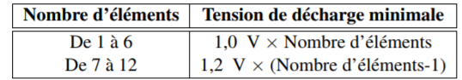

Stockage Une batterie Ni-Cd doit être stocké déchargé et une batterie Ni-MH doit être stockée chargée. Ces conseils n’ont pas de fondements physiques mais résultent d’observations faites par les fabricants. Le stockage se fait de préférence dans un endroit tempéré (entre -20 ◦C et 60 ◦C) et sec(environ 65 % d’humidité). Il faut savoir qu’un élément subi une autodécharge naturelle qui peut amener sa tension à descendre en dessous de 1 V. Mais cette décharge qui n’est pas imposée par un circuit extérieur est beaucoup moins grave pour l’élément. Pour éviter cette décharge naturelle, il est conseillé de recharger les accus au bout de 6 mois de stockage. Pour les stockages de faible durée, les batteries peuvent être placés au froid (environ 5 ◦C) pour ralentir leur autodécharge en ralentissant ainsi la réaction chimique. La FIGURE 2.4 présente la courbe d’autodécharge des batteries Ni-Cd et Ni-MH.
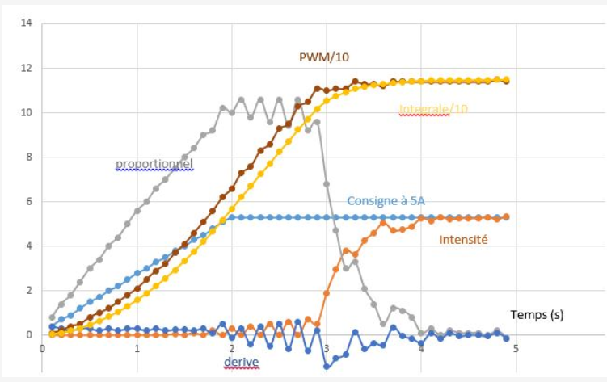
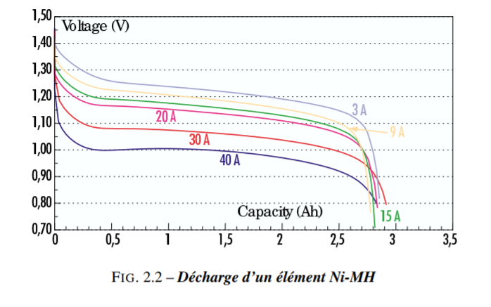

PROGRAMME

#include <LiquidCrystal.h>
#include <SoftwareSerial.h>
#include <TimerOne.h>

#define Led 13 // 13 pour la led jaune sur la carte
#define BP1 30 // 30 BP1
#define BP2 31 // 31 BP2
#define BP3 32 // 32 BP3
#define BP4 26 // 32 BP3
#define LEDV 33 // 33 led
#define LEDJ 34 // 34 led
#define LEDR 35 // 35 led
#define relay 36 // 36 relay
#define PWM10 10 //11 timer2
#define A12 A12 //11 timer2

LiquidCrystal lcd(27, 28, 25, 24, 23, 22); // RS=12, Enable=11, D4=5, D5=4, D6= 3, D7=2, BPpoussoir=26
// Configuration des variables

unsigned int UF = 0; // variable to store the value coming from the sensor
float U = 0;

float Ba1 = 0;
float Ba2 = 0;

float IF = 0;
float I = 0;

unsigned int Ah=155;
byte PWM=0 ; //rapport cyclique 8bit
unsigned int temps;
byte menu=0;

void setup() {
pinMode(Led, OUTPUT); //led carte arduino
pinMode(LEDV, OUTPUT);
pinMode(LEDR, OUTPUT);
pinMode(LEDJ, OUTPUT);
pinMode (PWM10,OUTPUT); // broche (10) en sortie timer2

// digitalWrite(LEDR, LOW);
// digitalWrite(LEDV,LOW);
Timer1.initialize(100000); // initialize timer1, and set a 0,1 second period => 100 000
Timer1.attachInterrupt(callback); // attaches callback() as a timer overflow interrupt
lcd.begin(20, 4);
// Serial1.begin(9600);

TCCR2B = (TCCR2B & 0b11111000) | 0x01; //pin 10 32khz http://playground.arduino.cc/Main/TimerPWMCheatsheet
//http://www.pobot.org/Modifier-la-frequence-d-un-PWM.html
// analogWriteResolution(bits) https://www.arduino.cc/en/Reference/AnalogWriteResolution
}

// Interruptions tous les 0.1s
void callback() {
temps++;
//toogle state ledv for check
if ( digitalRead(LEDV)== 1 ) {digitalWrite(LEDV,LOW);} else {digitalWrite(LEDV,HIGH);}

analogWrite(PWM10,PWM); //PWM
I=analogRead(A12);
I=I/102;

}//fin routine

// Boucle correspondant à la fonction main
void loop() {

if ((digitalRead(BP1))==1) {
PWM=0; //PWM presque à 0, arret moteur
}

if ((digitalRead(BP2))==1) {
PWM=PWM+10; //incrementation PWM
// if ( PWM>254) {PWM=254;}
delay(10); //8bits*10ms=2,5S pente de l'incremetation 25ssecondes
}

if ((digitalRead(BP3))==1) {

if ( PWM>=0) { PWM=PWM-5;} //decrementation PWM
// delay(100);
}

if ((digitalRead(BP4))==0) {
menu++ ;
if (menu>1) {menu=0;}
//delay (100);
}

//************************
if (temps>=1) {
digitalWrite(LEDR, HIGH); //test le temps de mesure et d'affichage LCD avec osciloscope
lcd.setCursor(0,0);
lcd.print(PWM);
lcd.print(":PWM ");

lcd.setCursor(8,0);
//I=I/200; //resistance (5/1024)*(10/0.25ohm) si ACS712 66mV/A
//pour resistance 0.1ohm (IF)/20; simulation 5/25
lcd.print(I,1);
lcd.print("A ");
I=analogRead(A12);
I=I/102;

Ba1=analogRead(A0);
//Ba1=Ba1*2;
Ba1=Ba1*10;
Ba1=Ba1/1023;

Ba1=Ba1-(0.5*I);// petit probleme la tension A12 est trop élevée

Ba2=analogRead(A1);
//Ba2=Ba2*2;
Ba2=Ba2*10;
Ba2=Ba2/1023;

Ba2=Ba2-Ba1-(0.5*I);

lcd.setCursor(14,0);
U=Ba2+Ba1;
lcd.print(U,2);
lcd.print("V ");
lcd.setCursor(0,1);
lcd.print(Ah);
lcd.print("mA.h");
lcd.print(" ");
}

if (menu==0) {
if (temps>=1) {
//************** affichage des tensions de cellules
lcd.setCursor(0,2);
lcd.print("1:");
lcd.print(Ba1,2);
lcd.print(" ");

lcd.setCursor(8,2);
lcd.print(":");
lcd.print(Ba2,2);
lcd.print(" ");
temps=0;
digitalWrite(LEDR, LOW); //fin de la mesure
}//fin if temps
}//fin menu=0

} // fin loop

Conclusion
Lors de ce projet j’ai appris à mieux prendre en main le logiciel ISIS et améliorer mes compétences en programmation surtout en ARDUINO IDE que j’ai déjà vu lors de ma 1ère année en projet tuteuré.
J’ai maitrisé aussi le principe du hacheur, de la pwm et de la régulation de courant .

Remerciement
Un grand merci à Mr SIVERT de m’avoir donné de son temps de m’avoir aidé à comprendre pas mal de choses que je ne maitrisais pas avant ce projet.

